Име и презиме:_______________________________________  УЗ, НИЗ, НАГОРЕ, НАДОЛЕ  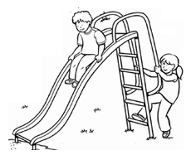  Дете које се креће уз тобоган обој плаво а низ тобоган зелено.  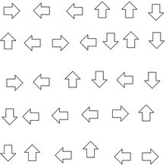 Стрелице усмерене нагоре обој црно, надоле црвено. 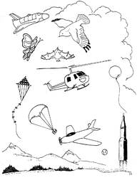Бића и предмете који лете нагоре обој наранџасто а надоле жуто. |  |  | Име и презиме:_______________________________________  УЗ, НИЗ, НАГОРЕ, НАДОЛЕ  Дете које се креће уз тобоган обој плаво а низ тобоган зелено.  Стрелице усмерене нагоре обој црно, надоле црвено. Бића и предмете који лете нагоре обој наранџасто а надоле жуто.

